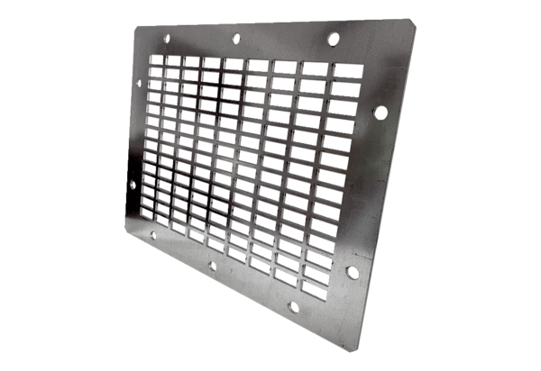Kratka ochronna do wydmuchu powietrza SGAI GR 28Opakowanie jednostkowe: 1 sztukaAsortyment: C
Numer artykułu: 0073.0428Producent: MAICO

